** Tjalve - SOK**

Inbjudan Motalaläger

6-8 september 2019

Läger i samband med DM medel och stafett. ALLA välkomna!

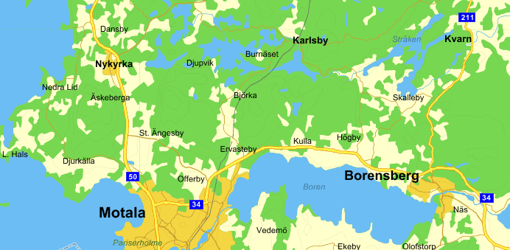

Logi är bokad på Karlsby Lägergård, Gps-koordinater: 58.633104, 15.138868

med plats för ca 50 personer (nästan 40 sängplatser fördelat på 4 st sovrum).  
Goda möjligheter att ställa upp husvagn utanför.

DM Östergötland   
7 september DM medel  
8 september DM stafett

Prel program:

Fredag 6 september

Avresa, vi samåker så mycket som möjligt  
19.45 Ankomst, installering boendet

20.00 Kvällsfika

Lördag 7 september

Frukost

Fm Tävling, DM medel

Egen lunch

Em Trivselaktiviteter

Kväll Middag och något roligt

Söndag 8 september

Frukost och städning

Tävling DM stafett

Ta med: Tävlingsutrustning för 2 tävlingar

Lakan, kudde, tandborste

Anmälan: Till Karin, [karin.zman@gmail.com](mailto:karin.zman@gmail.com) senast 22 augusti 2019  
Kostnad: Logi och mat 150:- (bara mat 70:-)

Välkomna!

Tjalve IF Orientering, Karin & Helen  
Anmälan Motalalägret 6-8 september 2019

Namn: Allergier:

|  |  |
| --- | --- |
|  |  |
|  |  |
|  |  |
|  |  |
|  |  |
|  |  |
|  |  |
|  |  |
|  |  |
|  |  |
|  |  |
|  |  |
|  |  |
|  |  |
|  |  |
|  |  |
|  |  |
|  |  |
|  |  |
|  |  |
|  |  |
|  |  |
|  |  |
|  |  |
|  |  |
|  |  |
|  |  |
|  |  |
|  |  |
|  |  |
|  |  |